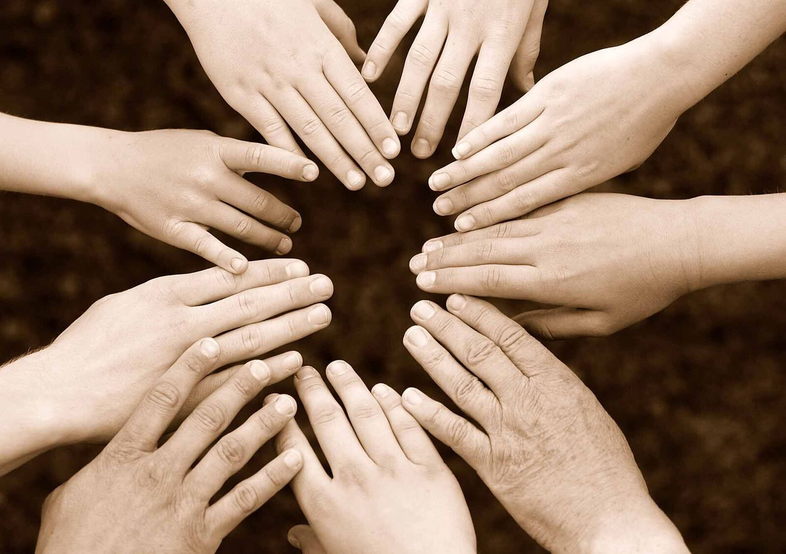Folkbildningens kulturplan i Sörmland

2017-2018



Folkbildningens kulturplan i Sörmland

**FÖRORD – INLEDNING**

*Länsbildningsförbundet Sörmland är folk-bildningens paraplyorganisation. Där möts studieförbund, folkhögskolor och länsbibliotek för att samtala och utveckla folkbildningen i länet.*

*I länet finns tio godkända studieförbund och fyra folkhögskolor som tillsammans med Länsbibliotek Sörmland utgör styrelsen för Länsbildningsförbundet Sörmland.*

*Studieförbunden jobbar alla utifrån sina respektive ideologiska utgångspunkter och utifrån sina medlemsorganisationers särart. Folkhögskolorna har olika huvudmän och intresseorganisationer bakom sig.*

*Studieförbund och folkhögskolor jobbar till största delen med vuxenverksamhet, från 13 år och uppåt. Utmärkande för folkbildningen är att den ger människor möjlighet att pröva och växa, att utvecklas i den lilla gruppen.*

*För att Landstinget Sörmlands regionala kulturverksamheter ska kunna få statligt stöd inom kultursamverkansmodellen krävs att verksamheterna beskrivs i en kulturplan. Länsbiblioteket Sörmlands verksamhet ingår i länets kulturplan, till skillnad från folk-bildningen.*

I Landstinget Sörmlands Kulturplan Sörmland 2015-2017 fastslås att ”*folkbildningen i Sörmland, studieförbund och folkhögskolor är förutom en civilsamhällelig aktör på bildnings- och kulturområdet, en stark aktör i Sörmlands breda kulturliv. I sina syften arbetar folk-bildningen i skärningspunkten mellan det professionella kulturlivet och amatörkulturen, mellan utbildning och bildning, mellan civil-samhälle och offentlig verksamhet, mellan idéburen sektor och statlig styrning, mellan olika generationer och olika kulturer.”*

*I kulturplanen framgår att folkbildningen i dag inte ingår i kultursamverkansmodellens utformning, varken definitionsmässigt eller ekonomiskt, men den är ändå en part i civilsamhället som är av betydelse när målbilden för Sörmlands kulturliv uppnås.*

*Målet under kulturplanstiden 2015-2017 är att Landstinget Sörmland ska undersöka förutsättningarna för att ta fram och använda sig av en folkbildningens kulturplan – tillsammans med just folkbildningen.*

*Med en folkbildningens kulturplan vill vi i folkbildningen Sörmland tydliggöra det grundläggande arbete för att utveckla och stärka demokratin och öka delaktigheten i kulturlivet och som skapas av, med och för medborgarna där de lever och verkar både utanför och i länets tätorter. Folkbildningen är den instans i samhället som snabbast fångar upp nya samhälls- och kulturtrender. Några exempel på detta i Sörmland är involverandet av graffiti, e-sport och digitala spel i verksamheten.*

*Folkbildningens kulturplan i Sörmland som ni nu håller i er hand är framarbetad i samverkan mellan studieförbunden och folkhögskolorna.*

*Styrelsen för Länsbildningsförbundet Sörmland*

**UTGÅNGSPUNKTER**

**Statens fyra syften**

Staten anger fyra syften med folkbildningen:

* Stödja verksamhet som bidrar till att stärka och ***utveckla demokratin***
* Bidra till att göra det möjligt för en ***ökad mångfald*** människor att påverka sin livssituation och skapa engagemang att delta i samhällsutvecklingen
* Bidra till att ***utjämna utbildningsklyftor*** och höja bildnings- och utbildnings-nivån i samhället
* Bidra till att bredda intresset för och ***öka delaktigheten i kulturlivet***

Dessa syften ligger också till grund för den regionala verksamheten.

**Folkbildningen Sörmlands tillämpning av dessa syften**

I Landstinget Sörmlands kulturplan & handlingsplan finns syften med hur Sörmland vill jobba med den regionala kulturen.

Folkbildningen jobbar redan utifrån flera av dessa syften genom att:

* möta människor i hela länet och bjuda in till delaktighet i kulturlivet
* finnas på många olika platser och arenor

***”Folkbildningen är Sveriges i särklass största kulturarena. Folkbildningen kan och vill vidareutveckla den positionen.”***

*Citat från folkhögskolornas och studieförbundens gemensamma framtidsdokument Folkbildningens Vägval & Vilja från 2013.*

* arbeta angeläget, relevant och aktuellt för olika människor
* lyfta fram mångfald och ett mång-facetterat kulturarv
* arbeta gräns- och genreöverskridande
* arbeta med interkulturella perspektiv
* säkerställa (barns) ungas rätt till kultur
* säkerställa kultur för och med äldre i länet

**REGIONALKULTUR I FOLKBILDNINGEN**

Folkhögskolorna och studieförbund står i dag för mer än vart tredje kulturprogram i glesbygdskommuner eller glest befolkade kommuner.

I Sörmland når dessa tillsammans totalt en halv miljon människor årligen.

Utbudet är ofta bredare än den kom-munala kulturverksamheten. Ofta används programmen för nya typer av evenemang, från musikfestivaler och lajv till sociala forum och andra mötesplatser.

Siffror visar på verksamhetens omfattning och den betydande infrastruktur som finns uppbyggd i länet. Folkbildningsorganisa-tionerna är också viktiga arenor för länets kulturarbetare.

Folkbildningen möter länets invånare där de befinner sig, alltifrån den lilla orten till det stora samhällets kärna och ytter-områden.

Folkbildningen har kontakter med alla typer av föreningar. Detta gör att verksamheten har en stor kulturell spridning och ofta är bryggan mellan olika etniciteter och kulturer. Kulturverk-samheten utgör också ofta en brygga mellan amatörer och professionella utövare.

**UTVECKLINGSOMRÅDEN**

* **Följa upp och stärka organisationernas lokala närvaro**
* **Föreningsutveckling och utbildning av föreningarnas förtroendevalda**
* **Följa forskning och dokumentera verksamheten för att påvisa nyttan av kultur till beslutsfattare**

**TEATERVERKSAMHET**

I folkbildningens teaterverksamhet får alla vara med på sina villkor. Där ingår också allt från att lära sig teaterhistoria till att sätta upp och genomföra en teater-föreställning; arrangörskap, regi, roll-inläsning.

**UTVECKLINGSOMRÅDE**

* **Följa upp teaterverksamheten i ett av studieförbunden där personer med funktionsvariationer deltar.**

**FILM/FOTOVERKSAMHET**

Studieförbunden och folkhögskolorna i Sörmland ger sina deltagare möjlighet att jobba med film/foto utifrån sina kulturella, språkliga och ekonomiska förutsättningar.

**UTVECKLINGSOMRÅDE**

* **Utveckla möjligheten att utifrån musik skapa sk musikvideos**
* **Utveckla samverkan med Film i Sörmland, där ny och billig teknik ger möjligheten att utifrån ett enkelt foto berätta sin egen historia.**

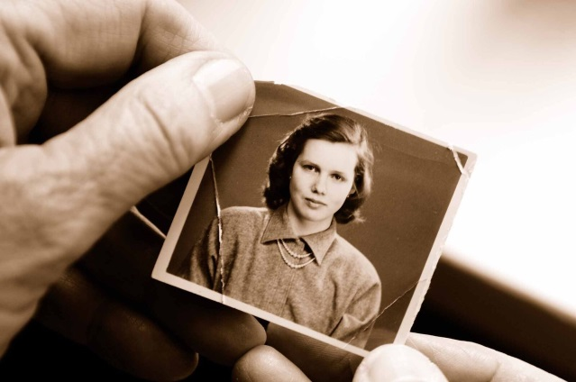

**DANSVERKSAMHET**

Dansen i Sörmland har en stor bredd och kompletterar kommuners och landstingets utbud. Dansen vänder sig till alla ålders-grupper och omfattar en mängd genrer.

**UTVECKLINGSOMRÅDE**

* **Göra en kartläggning för att se vilka åldersgrupper som finns i dansverk-samheten både på folkhögskolorna och i studieförbunden för att bättre komplettera det utbud som finns.**
* **Undersöka möjligheterna att anordna en dansfestival för äldre**

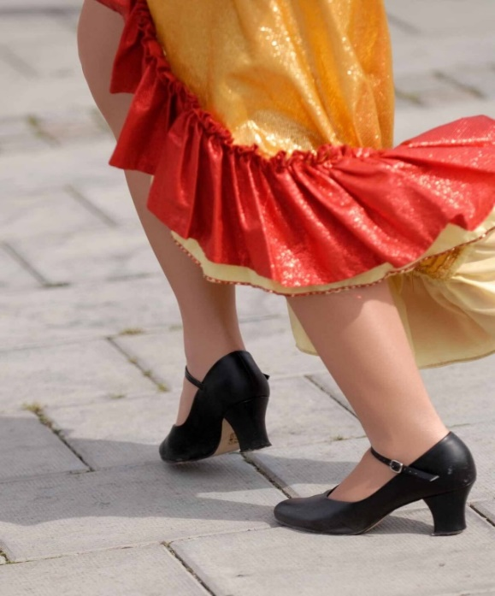

**MUSIKVERKSAMHET**

Den regionala musikverksamheten når människor i alla åldrar och från olika bakgrunder. Den omfattar en mängd genrer och ger möjlighet att prova på att musicera i både större och mindre grupp.

Folkbildningen når ungdomar i en viktig ålder där de får prova på att komponera, producera och uppträda och agera.

Folkhögskolornas musikerlinjer kan vara förberedelse för att gå vidare till musikhögskolor.

**UTVECKLINGSOMRÅDE**

* **I större utsträckning nå kvinnliga deltagare och unga musikanter**
* **Arbeta för en jämställd musikscen**



**KONSTVERKSAMHET**

Den regionala konstverksamheten inom folkbildningen ger möjlighet att prova många olika konstarter. Såväl gammal som ny teknik kan utforskas.

Folkhögskolornas kurser innehåller estetiska uttryck. Dessutom erbjuds flera olika estetiska specialkurser.

**UTVECKLINGSOMRÅDE**

* **Möjligheter för fler lokala konstnärer att ställa ut sina alster**
* **Graffiti är en underskattad konstform som bör spridas till hela länet**

**LÄSFRÄMJANDE VERKSAMHET**

”Utan språk är du körd”. Att kunna läsa är en mänsklig rättighet. Läsning innefattar mer än det skrivna ordet. Även berättande och annan muntlig framställning är läsfrämjande. Läsfrämjande ingår i stort sett i all verksamhet.

Läsfrämjande sker ofta i samverkan med andra konstformer.

Studieförbunden på orterna erbjuder ofta tillgång till böcker och tidningar via sina lokaler runt om i länet.

Folkhögskolorna erbjuder kortare och längre skrivarkurser både på distans i mer reguljär salsundervisning. Dessa kurser kan vara ingångar för blivande författare och journalister.

**UTVECKLINGSOMRÅDE**

* **Förstärka samarbete mellan länsbibliotek, folkbibliotek och folk-bildningen**
* **Verka för att anordna bokcirklar, författaraftnar**

**DEMOKRATI OCH JÄMLIKHET**

Folkbildningen relaterar till människans hela livssituation. Folkbildningen är fri och frivillig och deltagaren är en aktiv medskapare. Folkbildningen ger verktyg så människor kan delta aktivt i samhället.

**UTVECKLINGSOMRÅDE**

* **Utbilda folkbildare i medie- och informationskunnighet/Källkritik**
* **Inspirera till verksamhet med inriktning på mångkulturella möten**

**INTEGRATIONS- & ASYLVERKSAMHET**

På uppdrag av staten jobbar folkbildningen sedan hösten 2015 med att integrera asyl-sökande i lokalsamhället där kulturen är ett viktigt verktyg.

**UTVECKLINGSOMRÅDE**

* **Verka för gemensamma mötesplatser i våra verksamheter för ökad integration**